Wanneer je PowerPoint opent, zie je een aantal ingebouwde thema's en sjablonen. Een thema is een diaontwerp met bij elkaar passende kleuren, lettertypen en speciale effecten zoals schaduwen, weerspiegelingen en meer.

1. Selecteer een thema.
2. Klik op Maken of selecteer een kleurvariatie en klik op Maken.

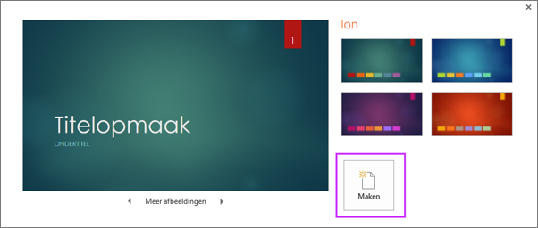

Een nieuwe dia invoegen

* Ga naar het tabblad Start, klik op Nieuwe dia en selecteer een dia-indeling.

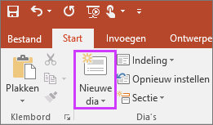

De presentatie opslaan

1. Ga naar het tabblad Bestand en kies Opslaan.
2. Selecteer of zoek een map.
3. Typ in het vak Bestandsnaam een naam voor de presentatie en kies Opslaan.

**OPMERKING :** Als je bestanden vaak in een bepaalde map opslaat, kunt je het pad ‘vastzetten’ zodat het altijd beschikbaar is (zoals hieronder weergegeven).

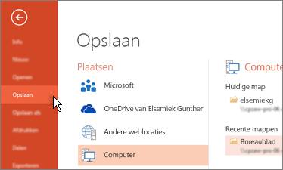

**TIP :** Sla je werk tussendoor op. Druk regelmatig op Ctrl+S.

Tekst toevoegen

Selecteer een tijdelijke aanduiding voor tekst en begin met typen.

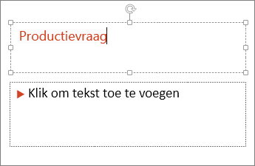

Tekst opmaken

1. Selecteer de tekst.
2. Onder Hulpmiddelen voor tekenen kiest u Indeling.

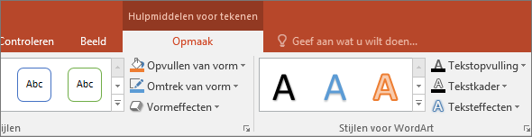

1. Ga op een van de volgende manieren te werk:
2. Als je de kleur van je tekst wilt wijzigen, kies jeTekstopvulling en vervolgens een kleur.
3. Als je de kaderkleur wilt wijzigen, kies je Tekstkader en vervolgens een kleur.
4. Als je een schaduw, weerspiegeling, gloed, schuine rand, 3D-draaiing of transformatie wilt toepassen, kies je Teksteffectenen vervolgens het gewenste effect.